МИНОБРНАУКИ РОССИИ
федеральное государственное бюджетное образовательное учреждение
высшего образования
Московский государственный технологический университет «СТАНКИН»
(ФГБОУ ВО МГТУ «СТАНКИН»)

Разработка модуля умного дома для контроля освещенности
Статья

Выполнил ст. магистратуры: |  | Старков Виталий Юрьевич

Москва
2020
Содержание
Введение 2
1. Технология исполнения проекта 2
2. Расчет первоначальных (капитальных) затрат, связанных с проектом 5
2.1. Расчет стоимости покупки оборудования 6
2.2. Расчет стоимости покупки ПО 6
2.3. Инвестиции в оборотный капитал 6
3. Расчет текущих затрат, связанных с проектом 7
3.1 Общая смета затрат на проект 8
3.2 Расчет затрат на сырье и материалы на проект 8
3.3 Расчет основной заработной платы 8
3.4 Расчет амортизации оборудования и нематериальных активов 9
3.5 Расчет затрат на содержание и использование оборудования 9
Заключение 10

Введение
В данной статье описано экономическое обоснование проекта по созданию системы управления для робота-сборщика космического мусора.
Стадию исследования предполагается провести в 2021 году. Целью проекта является создание системы управления движением для робота-сборщика космического мусора.
Для исполнения данного проекта нужен пакет прикладных программ MATLAB, а также персональные компьютеры для выполнения компьютерного моделирования.
Данный проект можно разработать и привести к исполнению на РКК «Энергия», внедрив в существующий отдел двух новых сотрудников – программиста и программиста-тестировщика.

1. Технология исполнения проекта
Для начала экономического расчета проекта необходимо составить технологию исполнения проекта под необходимый объем работ. Список необходимых команде исполнителей, а также продолжительность их работы (в днях) указаны в таблице 7.0.1.
Таблица 7.0.1.
Технология исполнения проекта
№ | Работа | Продолжительность, дней | Исполнители
 | I. Прединвестиционный этап
1-2 | Определение целей проекта | 1 | Руководитель
2-3 | Разработка плана проекта, его утверждение, составление тех. задания для разработчика | 3 | Полный состав команды
3-4 | Распределение ответственности между участниками команды проекта | 1 | Руководитель
4-6 | Оценка объема материальных ресурсов, необходимых для проекта | 2 | Руководитель, экономист
6-8 | Оценка потребности в инвестициях | 2 | Экономист
8-9 | Оценка экономического эффекта проекта | 2 | Экономист
5-8 | Фиктивная работа | 0 | –––––––
6-8 | Фиктивная работа | 0 | –––––––
 | II. Инвестиционный этап
9-11 | Поиск поставщиков оборудования для проекта, закупка | 3 | Экономист
11-14 | Поставка оборудования в отдел | ÷15 | Руководитель, экономист
9-10 | Установка необходимого ПО для проекта | 1 | Программист-разработчик
10-12 | Проверка установленного ПО путем компьютерного моделирования и изучения материала | 2 | Программист-разработчик
10-12 | Разработка системы управления движением робота-сборщика космического мусора | 30 | Программист-разработчик
12-13 | Тестирование разработанной системы управления движением робота-сборщика космического мусора | 6 | Программист-тестировщик
13-15 | Усовершенствование и доработка системы управления | 15 | Программист-разработчик, Программист- тестировщик
 | III. Эксплуатационный этап
14-15 | Установка разработанной СУ в робота-сборщика космического мусора | 2 | Руководитель, Программист-разработчик
15-16 | Проведение экспериментов системы управления движением и общей работы робота в сочетании с такой системой | 5 | Программист-разработчик, программист-тестировщик
16-17 | Исправление ошибок, наладка системы | 3 | Программист-тестировщик
17-18 | Отправка робота в космос,  проведение необходимых экспериментов проекта, официальное документирование результатов, подведение итогов | 50 | Полный состав команды

Расчет затрат по подготовку проекта произведен исходя из стоимости работ команды проекта:
- Руководитель: 3800 руб. в день (957 600 руб. в год или 79 800 руб. в месяц).
- Программист-разработчик: 2800 руб. в день (705 600 руб. в год или 58 800 руб. в месяц).
- Программист-тестировщик 2400 руб. в день (604 800 руб. в год или 50 400 руб. в месяц).
- Экономист 2000 руб. в день (504 000 руб. в год или 42 000 руб. в месяц).
На рисунке 7.0.1 показан сетевой график проекта, который позволяет определить длину критического пути.
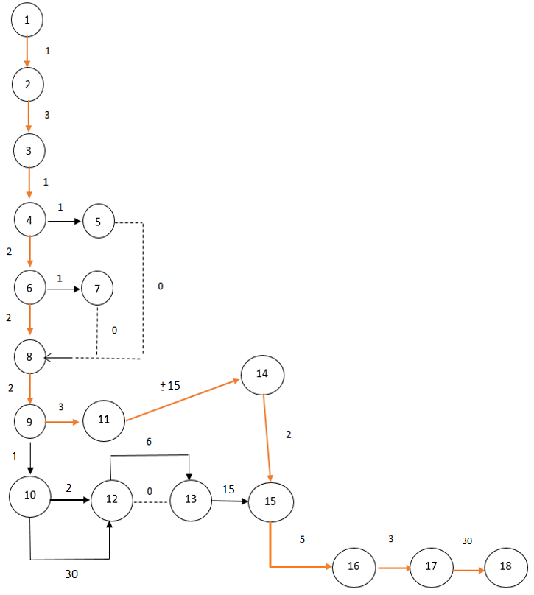
Рис. 7.0.1. Сетевой график проекта
Критический путь:
1-2-3-4-6-8-9-11-14-15-16-17-18
Длина критического пути 69 дней.
Таким образом, продолжительность проекта 69 дней.
Из них продолжительность:
I. Прединвестиционного этапа 11 дней.
II. Инвестиционный этап 18 дня.
III. Эксплуатационный этап 40 дней.

2. Расчет первоначальных (капитальных) затрат, связанных с проектом
Расчет первоначальных (капитальных) затрат, связанных с проектом представлен в таблице 7.1.1.
Таблица 7.1.1.
Расчет первоначальных затрат
Статья затрат | Сумма, руб.
Затраты на оборудование, в том числе | 140500,00
- стоимость покупки оборудования | 481000,00
- проектно-изыскательские работы | 0,00
- доставка и монтаж | 500
- пуско-наладочные работы | 0,00
Затраты на программное обеспечение, в том числе | 481000,00
- стоимость покупки ПО | 481000,00
- стоимость установки ПО | 0,00
Затраты на приобретение лицензии на конкретный вид деятельности
Инвестиции в оборотный капитал | 172819,20
ИТОГО инвестиции | 794319,2

2.1. Расчет стоимости покупки оборудования
Расчет стоимости покупки оборудования представлен в таблице 7.1.1.1.

Таблица 7.1.1.1.
Расчет стоимости покупки оборудования
Наименование оборудования | Необходимое кол-во, ед. | Цена единицы, руб./ед. | Стоимость, руб. | Доставка и монтаж, руб. | ИТОГО первоначальная (балансовая) стоимость оборудования, руб.
1. ПК MSI Trident 3 9SI-641RU | 2 | 70000 | 140000 | 500 | 140500
ИТОГО |  |  | 140000 |  | 140500

2.2. Расчет стоимости покупки ПО
Расчет стоимости покупки ПО представлен в таблице 7.1.2.1.

Таблица 7.1.2.1.
Расчет стоимости покупки ПО
Наименование ПО | Необходимое кол-во раб. мест (лицензий) | Цена одного раб. места, руб./ед. | Стоимость, руб.
1. MATLAB | 2 | 152750 | 305500
2. Aerospace Toolbox | 2 | 87750 | 175500
ИТОГО |  |  | 481000

2.3. Инвестиции в оборотный капитал
Расчет инвестиций в оборотный капитал представлен в таблице 7.1.3.1.

Таблица 7.1.3.1.
Расчет инвестиций в оборотный капитал
Элементы оборотного капитала | Сумма, руб. в год
Затраты на материалы | 0
Затраты на заработную плату с отчислениями | 657696,00
Затраты на аренду оборудования | 0
Затраты на содержание и использование оборудования | 0
Затраты на обслуживание и сервис программного обеспечения | 0
Накладные расходы (общепроизводственные, административные, коммерческие) | 206400,00
Итого потребность в оборотном капитале | 864096,00
Коэффициент оборачиваемости оборотных средств | 5
ИТОГО инвестиции в оборотный капитал | 172819,20

3. Расчет текущих затрат, связанных с проектом
Для расчета текущих затрат, необходимо понимать, делается ли данный проект для массового производства и продажи с целью экономической выгоды или предназначен для тестирования одного экземпляра. На данный момент времени проект предусматривает только прототип для проведения испытания разработанной системы управления. Поэтому смета формируется только для опытного образца и представлена в таблице 7.2.1.1.

3.1 Общая смета затрат на проект
Расчет инвестиций в оборотный капитал представлен в таблице 7.2.1.1.

Таблица 7.2.1.1.
Расчет инвестиций в оборотный капитал
Статья затрат | Сумма, руб.
Сырье и материалы (прямые материальные затраты) | 0,00
Основная заработная плата | 460800,00
Дополнительная заработная плата | 45120,00
Отчисления на социальные нужды | 151776,00
Амортизация собственного оборудования и нематериальных активов | 0,00
Затраты на содержание и использование оборудования | 0,00
Затраты на обслуживание и сервис программного обеспечения | 0,00
Накладные расходы (общепроизводственные, административные, коммерческие) | 206400,00
ИТОГО себестоимость | 864096,00

3.2 Расчет затрат на сырье и материалы на проект
Данный проект является работой программного алгоритма и представляет собой более сложную программу, созданную для автономной работы робота, поэтому он не предусматривает затрат на сырье и любые материалы, кроме закупки необходимого оборудования.

3.3 Расчет основной заработной платы
Расчет основной заработной платы указан в таблице 7.2.3.1.
Таблица 7.2.3.1.
Расчет основной заработной платы
Наименование (вид) работ | Наименование категории работника | Трудозатраты, чел-часы | Стоимость работ, руб./чел-ч | Стоимость, руб.
1. Руководство проектом | а) Начальник отдела разработки | 64 | 3800 | 243200,00
2. Разработка системы управления движением робота | б) Программист-разработчик | 40 | 2800 | 112000,00
3. Проверка работы программы и выявление ошибок | в) Программист-тестировщик | 24 | 2400 | 57600,00
4. Экономические работы по проекту | Г) Экономист | 24 | 2000 | 48000,00
Итого затрат на основную заработную плату |  |  |  | 460800,00

3.4 Расчет амортизации оборудования и нематериальных активов
Составление таблицы расчета амортизации оборудования не требуется, так как в проекте не предусматривается закупка оборудования на многоразовое использование.

3.5 Расчет затрат на содержание и использование оборудования
Таблица расчета затрат на содержание и использования оборудования не требуется по тем же причинам, что и таблица, представленная выше.

Заключение
Итак, в данной статье была подробно описана технология исполнения рассматриваемого проекта. Технология была разбита на три этапа – прединвестиционный, инвестиционный и эксплуатационный. Из технологии исполнения процесса был составлен сетевой граф, на основе которого была определена длина критического пути, которая составляет 69 дней, из которых 11 дней отводится на прединвестиционный этап, 18 дней на инвестиционный этап и 40 дней на эксплуатационный этап.
Помимо этого, были рассчитаны основные экономические показатели проекта, что позволяет провести предварительную экономическую оценку. Из расчёта экономических показателей видно, что сумма инвестиций равна 794319 рублей, основная часть которых пойдет на закупку пакета прикладных программ MATLAB. Также была составлена общая сумма на проект, которая равна 864096 рублей. Большая часть суммы из сметы уходит на выплату работникам заработной платы.

